Тренировка для развитие гибкости.
Этап подготовки: Т-2. Юноши 2008 г.р.
Дата выполнения: 07.02.2022 Тренер: Лозян С.Б.

Наименование упражнений | Кол-во повторений, подходов, длительность выполнения | Дополнительные рекомендации к выполнению
ПОДГОТОВИТЕЛЬНАЯ ЧАСТЬ
Упражнения для разминки всего тела в домашних условиях;  - Ходьба на месте, добавляя технику дыхания, поднимая руки через стороны.  - Приставные шаги в стороны.  - .  - Подьем коленей к груди.  - Захлесты пяткой к ягодицам.  - Разминка для шеи:  - Повороты головой в каждую сторону.  - Наклоны по сторонам (ухом к плечу).  - Полукруг головой, перекатывая подбородок по ключицам со стороны в сторону, не запрокидывая голову назад.  - Разминка для рук:  - Круговые вращения рук в плечевых суставах в обе стороны.  - Круговые движения в локтях и кистях.  - Растягивание рук параллельно полу ладонями за спину.  - Разминка для спины  - Наклоны туловища вперед.  - Медленные скручивания корпусом к полу и обратно вверх.  - Замок под коленями, округление и прогиб позвоночника (наподобие упражнения «кошка»).  - Скручивания (повороты) туловища по сторонам.  - Разминка для ног  - Круговые вращения тазом.  - Круговые вращения в тазобедренном суставе.  - Разгибание ног в коленных суставах.  - Круговые вращения голеностопным суставом.  - Наклоны туловища к полу.  - Из упора присев перекаты с ноги на ногу.  - Подъемы на носки с перекатом на пятки для вытяжения мышц голени. | 1 минута  1 минута  1 минута  1 минута  по 8 раз в каждую сторону  по 10 раз.  по 10 повторений.  по 10 повторений | Ходьба+ добавляя технику дыхания, поднимая руки через стороны.  Темп должен быть энергичным.  - поочередно, как в аэробике.  с акцентом назад.  На прямых ногах, не округляя спину.  Без резких движений.  в одну и другую сторону.  На правую и левую ногу, внутреннее и наружное движение.  - Удержании ноги навесу.  Ноги прямые, удерживая вытяжения бицепсов бедра  Упор присев на одну ногу, вторая выпрямлена и отведена в сторону.
ОСНОВНАЯ ЧАСТЬ ( гибкость)
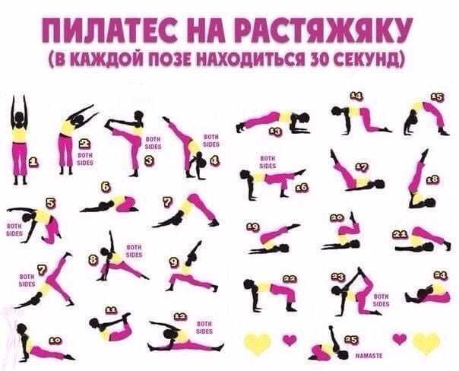

ЗАКЛЮЧИТЕЛЬНАЯ ЧАСТЬ
- Бег на месте.  - Прыжки через скакалку.  - Отжимание.  - Ходьба на месте. | 3 мин.  100 раз  1-2-3-4-5-6-7-8-9-10-9-8-7-6-5-4-3-2-1  2 мин. | Темп средний.  Темп медленный.  Поднимаем и опускаем обе руки одновременно с глубоким спокойным дыханием.

